PRESSEMITTEILUNG

Ulm/Kempten, 29. Oktober 2012

Noerpel: Niederlassung Kempten feiert 100-jähriges Jubiläum
Logistikdienstleister mit langer Tradition am Allgäuer Standort

Mit Pferdefuhrwerken und als „bahnamtliches Rollfuhrunternehmen“ fing alles an: Seit 1912 ist das Speditions- und Logistikunternehmen C.E. Noerpel eine feste Größe im Kemptener Wirtschaftsleben. Die Allgäuer Niederlassung des 1881 gegründeten Ulmer Traditionsbetriebes hat sich in den 100 Jahren ihres Bestehens zusammen mit den anderen süddeutschen Standorten zu einem modernen, international agierenden Logistik-Spezialisten entwickelt. In Süddeutschland gehört das bereits in der fünften Generation inhabergeführte Unternehmen mit insgesamt zehn Standorten zu den führenden Logistik-Dienstleistern. Die Kemptener Niederlassung startete vor genau einem Jahrhundert in der Immenstadter Straße mit einfachen Transportaufträgen. „Heute ist unser Standort mit 108 Mitarbeitern ein bedeutender Knotenpunkt innerhalb der Unternehmensgruppe und des europaweiten IDS-Stückgutnetzwerkes“, erklärt die Niederlassungsleiterin Silvia Bauer. Das Firmengelände befindet sich heute in der Miesenbacher Straße und umfasst 31.500 Quadratmeter, inklusive 10.000 Quadratmeter Logistikfläche, 13.000 Palettenstellplätzen und einer 1.200 Quadratmeter großen Umschlagshalle. Zu den Straßentransporten kommt heutzutage eine Fülle an logistischen Dienstleistungen hinzu. Sie reichen von der Kommissionierung über die Lagerlogistik sowie die Luft- und Seefracht bis hin zu anspruchsvollen Aufgaben innerhalb der Produktionslogistik auf Kundenseite. Zum Kundenkreis gehören namhafte Unternehmen wie Allfo Vakuumverpackungen, Kösel Buch, Amarcell, die Grönenbacher Lackfabrik, DMG, Kolb, Baumit, BHS, Maywo, Monta, ESK Ceramics oder Huhtamaki. Der Umsatz der Niederlassung Kempten belief sich im Jahr 2010 auf 27,4 Millionen Euro.

Gerade der letztgenannte Verpackungsprofi Huhtamaki steht beispielhaft für die komplexen Logistikprozesse, die Noerpel im Kundenauftrag übernimmt. Für die Bedruckung von Lebensmittelverpackungen stellt der Logistiker seinem Kunden Huhtamaki seit über 10 Jahren täglich eine große Anzahl an Paletten mit Druckzylindern zur Verfügung – just-in-time und exakt auf die Druckprozesse im Werk abgestimmt. Noerpel übernimmt auch die Lagerung der hochwertigen und empfindlichen Zylinder und stellt dem Kunden monatlich bei Bedarf rund 3.500 Einheiten zur Verfügung. Über genau getaktete Shuttle-Verkehre wird der Kunde mit diesen Tiefdruckzylindern versorgt – eine Aufgabe, die mit besonderer Sorgfalt ausgeführt werden muss.

Neben Huhtamaki unterstützt Noerpel auch weitere Unternehmen in der Region, welche die Lebensmittelindustrie mit Verpackungsmaterial beliefern. Um bei diesem Kundenkreis auch in der Produktionslogistik tätig sein zu dürfen, hat sich die Kemptener Niederlassung von Noerpel 2010 nach dem strengen und weltweit anerkannten Branchenstandard IFS Logistic zertifizieren lassen und wurde 2011 rezertifiziert.
„Unsere Noerpel-Mitarbeiter kümmern sich neben dem Lager- und Fahrpersonal bei Huhtamaki vor Ort um die Eingangskontrolle und die Qualitätssicherung“, erläutert die Niederlassungsleiterin Silvia Bauer. „Sie überwachen die logistischen Prozesse im Vorfeld der Produktion und achten auf die minutiöse Einhaltung der Lieferungen. Denn die empfindlichen Tiefdruckzylinder müssen bei Bestellung innerhalb von drei Stunden an der Produktionsmaschine bereit stehen – ohne die Zylinder läuft in der Produktion nichts“, betont Bauer.

Warenschutz und Prozesssicherheit: Logistik ist Vertrauenssache
Die Gestaltung der Abläufe nach IFS gewährleistet ein hohes Maß an Sicherheit und Hygiene, beispielsweise bei der Lagerung: Hier darf IFS-Ware zum Beispiel nicht zusammen mit Gefahrgut gelagert werden, was selbstverständlich auch für den Transport sowie die Aus- und Umladevorgänge gilt. Zudem achtet das Kemptener Noerpel-Team darauf, dass kein unbefugtes Personal die speziell gesicherten Bereiche des Lagers betreten darf. „Sicherheit geht vor und setzt ein starkes Vertrauen des Kunden voraus“, so Silvia Bauer. „Dieses langjährig gewachsene Vertrauen, die uns Kunden wie Huhtamaki entgegenbringen, ist das wichtigste Fundament unserer täglichen Arbeit und ermöglicht uns weiteres Wachstum – mit bestehenden und neuen Kunden.“ Um die anspruchsvollen Kundenanforderungen und Industriestandards zu erfüllen, führt Noerpel beispielsweise regelmäßige Qualitätsworkshops durch, inklusive Lieferantenbewertungen und Personalschulungen. „Eine Sendung von A nach B zu bringen, reicht heutzutage nicht mehr“, resümiert Silvia Bauer. „Es ist entscheidend, das Geschäft des Kunden zu verstehen, die Weisungen exakt zu befolgen und die Prozesse entsprechend umzusetzen – mit allem, was dazugehört.“

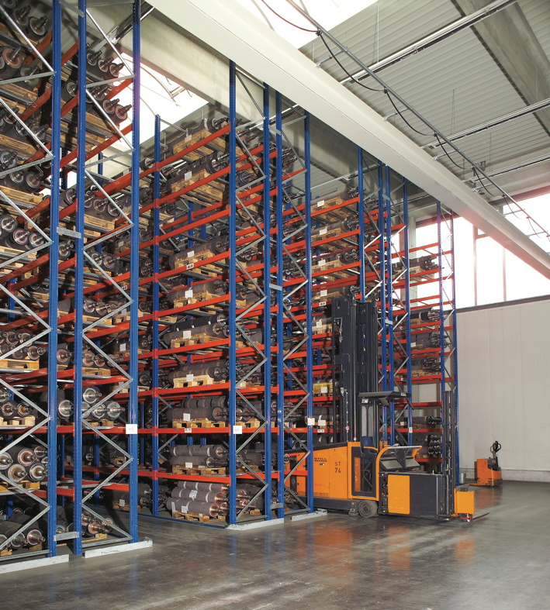
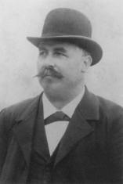
Bildmaterial:
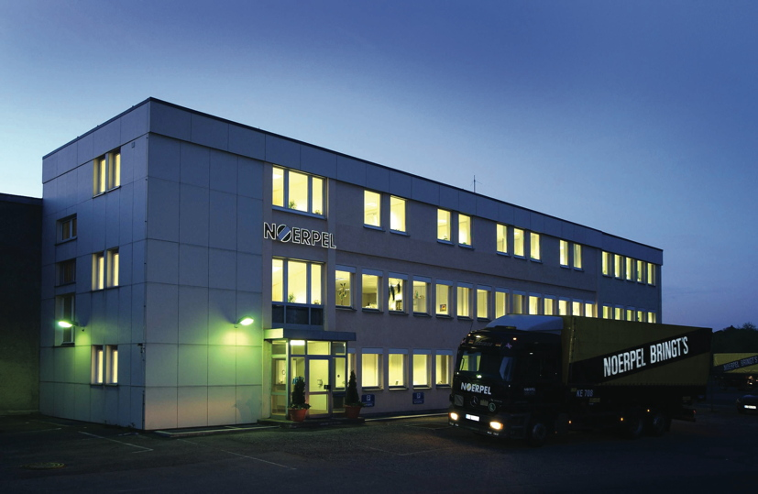

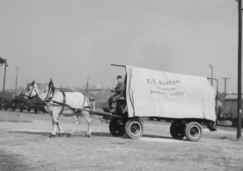
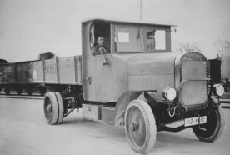
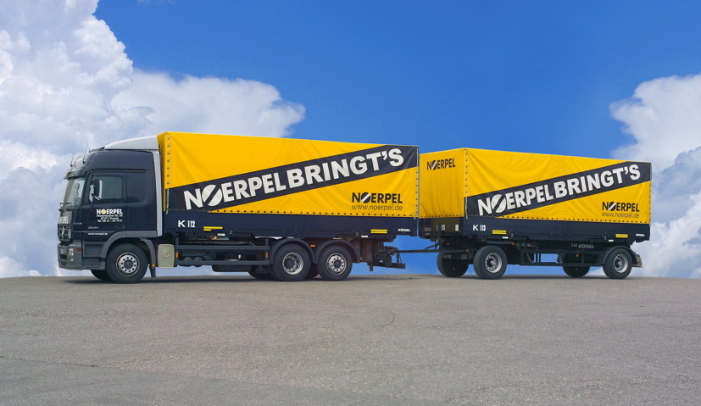
Die Kemptener Niederlassung von Noerpel Lager für Huthamaki-Druckzylinder Firmengründer C.E.Noerpel

100 Jahre Noerpel Kempten: Vom Pferdefuhrwerk (links) über die ersten LKW (Mitte) bis zum modernen Gliederzug (rechts)

Bildmaterial zu dieser Presseinfo steht für Sie unter www.press-n-relations.de zum Download bereit, im Anhang der dort publizierten Meldung unter der Rubrik „News“.

Weitere Informationen | Presse- und Öffentlichkeitsarbeit
C.E. Noerpel Logistik GmbH + Co. KG  Frank Rudat, Managing Director  Ernst-Abbe-Str. 22, D-89079 Ulm  Tel. +49 731-4005-0  Fax. +49 731-4005-4360  frank.rudat@noerpel.de  www.noerpel.de | Press’n’Relations GmbH  Bruno Lukas  Magirusstr. 33, D-89077 Ulm  Tel. +49 731-962 87-17  Fax. +49 731-962 87-97  blu@press-n-relations.de  www.press-n-relations.de

Über die Noerpel-Gruppe
Im Jahr 1881 gegründet, ist Noerpel heute der führende Logistikdienstleister in Süddeutschland sowie regionaler Spitzenreiter für Export in Europa. So bietet die Unternehmensgruppe durch die Verknüpfung der Bereiche Spedition, Logistik, Co-Packing und Arbeitnehmerüberlassung sowie enger Netzwerkanbindung umfassende Services aus einer Hand an. Sie zeichnet sich besonders durch die Expertise in der Industrielogistik aus, die auf Industrie-erfahrene Manager und Mitarbeiter mit Prozessmanagement-, IT-, und Produktions-Know-how zurückzuführen ist. Noerpel hebt sich daneben mit den Geschäftsbereichen Kontraktlogistik und Packaging Solutions qualitativ und strukturell vom Marktumfeld ab. Das Familienunternehmen hat seinen Hauptsitz in Ulm und ist neben Süddeutschland vor allem in Vorarlberg und im gesamten Norden der Schweiz führend. Zu den Kunden zählen viele Marktführer – überwiegend Firmen aus der Konsumgüter- und Lebensmittelindustrie sowie Zulieferbetriebe. Mit über 1.200 Mitarbeitern an zehn Standorten wird Noerpel im Jahr 2012 einen Umsatz von ca. 200 Millionen Euro erwirtschaften.

Unter dem Firmendach der C.E. Noerpel GmbH sind u. a. die Fritz Fross GmbH & Co. KG aus Teningen und seit Juni 2012 auch die Heidenheimer Kentner Kraftwagen-Spedition GmbH & Co. KG angeordnet.

